***18 ottobre 2019 - 98° Compleanno***

***di P. Giovenale Calandri***



***A P. Giovenale Calandri con letizia, stima, cordialità, riconoscenza***



***"Tibi … toto corde"***

***Nel blu del cielo azzurro, sopra i prati,***

***rondini volan liete in ebrietà:***

***sembran valzer danzare in alto là,***

***da invisibili arcane arpe suonati;***

***sotto contemplan gli orti, in fiori ornati***

***da esperti con perizia, abilità,***

***mentre il sol par svelar sacralità***

***dei violini, che arpeggiano ai beati.***

***Esse felici gòdon quelle corde***

***vibrar: l'uomo le ammira e può gustare***

***in sogno il paradiso con beltà;***

***così a Padre Calandri in unità***

***"Buon Novantotto Anni!" or vogliam cantare***

***e "Ad multos annos tibi … toto corde!".***

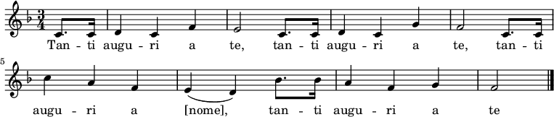



***Narzole, 18 ottobre 2019, P. Dante, Religiosi e Personale del Villaggio della Gioia***